Ski de randonnée (ITI_SKI_RANDO) 2

Définition 2

Classification BDUni 2

Représentation cartographique 2

Symbolisation 2

Texte 2

Extrait carto 3

Autres remarques 3

Requêtes SQL 3

# Ski de randonnée (ITI_SKI_RANDO)

## Définition

Itinéraire de ski de randonnée indicatif.

## Classification BDUni

|  |  |  |
| --- | --- | --- |
| Classe INCA | Valeur de symbo | Sélection BDUni |
| t_itineraire_n1 | ITI_SKI_RANDO | Sélection des itinéraires de ski de rando qui ne sont pas classifiés en passage délicat et dont l’état est ‘En service’. |

## Représentation cartographique

### Symbolisation

|  |  |  |  |  |
| --- | --- | --- | --- | --- |
|  | **Taille** | **Couleur** | **Style** | **Transparence** |
|  | 0.4 mm  Tiret : 7 26 | C100M77 | pointillés | **/** |

### Texte

Aucun

## Extrait carto

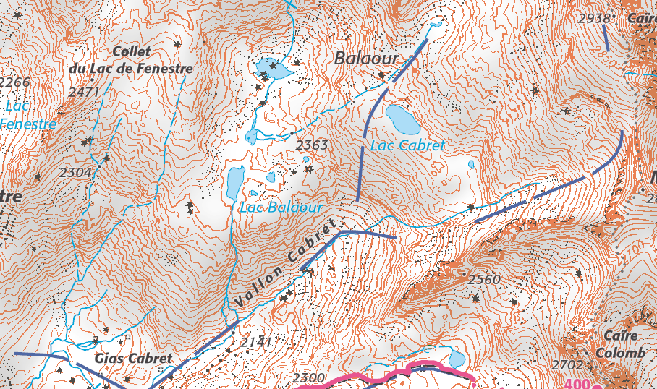

## Autres remarques

Attention, ce thème n'est pas mis à jour de manière régulière et fiable dans la BDUni.

## Requêtes SQL

|  |  |
| --- | --- |
| BDUni | SELECT * FROM itineraire_ski_de_randonnee  WHERE passage_delicat = 'false'  AND etat_de_l_objet = 'En service'  AND not gcms_detruit |
| INCA | select * from t_itineraire_n1  where SYMBO = 'ITI_SKI_RANDO' |
| F25 migré | select * from t_itineraire_n1  where SYMBO = 'ITI_SKI_RANDO' |
| *F25* | *SELECT * FROM iti_touristique_decale_25*  *WHERE selection_25k=’1’*  *AND symbolisation =’Itinéraire de ski de randonnée’*  *And not gcms_detruit* |